INFORME DE LA COMISIÓN DE CONSTITUCIÓN, LEGISLACIÓN, JUSTICIA Y REGLAMENTO, RECAIDO EN EL PROYECTO DE LEY QUE MODIFICA EL CÓDIGO ORGANICO DE TRIBUNALES EN MATERIA DE DISTRIBUCIÓN DE CAUSAS Y ASUNTOS DE JURISDICCIÓN VOLUNTARIA.
__________________________________________________________________

BOLETÍN N° 9.679-07-1

HONORABLE CÁMARA:

La Comisión de Constitución, Legislación, Justicia y Reglamento, viene en informar, en segundo trámite constitucional y primero reglamentario, el proyecto de la referencia, originado en moción de la senadora señora Allende, doña Isabel y los senadores señores Araya, don Pedro; De Urresti, don Alfonso; Harboe, don Felipe y Quinteros, don Rabindranath.

Para el despacho de esta iniciativa, S.E. la Presidenta de la República ha hecho presente la urgencia la que ha calificado de “simple” para todos sus trámites constitucionales, motivo por el cual esta Cámara cuenta con un plazo de 30 días para afinar su tramitación, término que vence el día 2 de julio próximo por haberse dado cuenta de la urgencia en la Sala el día 2 de junio, recién pasado.

Durante el análisis de esta iniciativa la Comisión contó con la colaboración de la Ministra de Justicia, señora Javiera Blanco; del Subsecretario de Justicia, señor Ignacio Suárez; del asesor legislativo de dicha cartera de Estado, señor Felipe Rayo; de la Directora y la Secretaria General de la Asociación Nacional de Magistrados, señoras Leonor Cohen y Vania Boutaud, respectivamente, y del Director(S) de la Corporación Administrativa del Poder Judicial, señor Zvonimir Koporcic.

CONSTANCIAS REGLAMENTARIAS PREVIAS.

1) La idea matriz o fundamental del proyecto es la de asegurar una distribución equitativa de la carga de trabajo entre tribunales equivalentes. Para estos efectos, se erradica el actual sistema de turnos que se utiliza para distribuir las causas que ingresan a tramitación judicial en los juzgados de letras en aquellas comunas o agrupaciones de comunas que no son asiento de Corte de Apelaciones y, en su lugar, se establece un método informático de distribución, que será aplicado por el primer juzgado de letras de la respectiva comuna o agrupación de comunas.

2) Quórum de votación.

El H. Senado señaló que las dos disposiciones que integran el proyecto se relacionan con la organización y atribuciones de los tribunales de justicia, en los términos del artículo 77 de la Constitución Política. Por tal razón, tienen carácter orgánico constitucional y, en consecuencia, para su aprobación requieren del voto favorable de las cuatro séptimas partes de los señores diputados en ejercicio, según lo dispone el inciso segundo del artículo 66 de la Carta Fundamental.

3) Normas que requieren trámite de Hacienda.

No hay.

4) Comunicación a la Corte Suprema de las disposiciones incorporadas en este trámite o que han sido objeto de modificaciones sustanciales respecto de las ya conocidas por la Corte.

Vuestra Comisión de Constitución Legislación, Justicia y Reglamento, deja constancia que no hay normas incorporadas en este trámite o que han sido objeto de modificaciones sustanciales respecto de las conocidas por dicha Corte y que fueran consultadas por el H. Senado, mediante oficio Nº 1.330/SEC/14, de fecha 4 de noviembre de 2014.

La Excma. Corte Suprema respondió, el día 6 de enero del año en curso, mediante oficio N°124-2014.

5) El proyecto fue aprobado, en general, por unanimidad.

En sesión 104ª, de fecha 4 de junio del 2015, se aprobó en general por la unanimidad de los diputados presentes.

Votaron por la afirmativa los diputados señores Andrade, don Osvaldo; Chahin, don Fuad; Coloma, don Juan Antonio; Soto, don Leonardo y Trisotti, don Renzo.

6) Se designó Diputado Informante al señor Coloma, don Juan Antonio.

I.- RESUMEN DE LOS FUNDAMENTOS DEL PROYECTO.

Señalan los autores de la moción que de acuerdo a las estadísticas del Poder Judicial, durante el año 2013, ingresaron 2.945.261 causas ante los tribunales de nuestro país; de éstas, 1.366.467 corresponden a materias civiles, 402.151 a cobranza laboral y previsional, 568 al antiguo sistema criminal, 545.532 a asuntos de familia, 581.712 a procesos penales y 48.831 a laborales, lo que representa una leve disminución respecto al año 2012.

Añaden que, cada uno de los procedimientos anteriores tiene una forma determinada y particular de distribución de la labor judicial entre los diversos tribunales competentes para conocer de una misma materia. En lo que respecta a aquellos asuntos que son conocidos por los Juzgados de Letras en lo Civil el Código Orgánico de Tribunales adopta dos criterios para asignar el trabajo judicial; uno es la denominada regla de la distribución que opera en aquellos juzgados que se ubican en la comuna o agrupación de comunas de una Corte de Apelaciones y se describe como aquella distribución directa que realiza el Presidente de la Corte respectiva, diariamente. En la práctica, esta labor se realiza computacionalmente y al momento de presentar una demanda o cualquier otra gestión judicial inmediatamente se asigna el tribunal y un número del rol. El otro criterio adoptado es la denominada regla del turno y que funciona en aquellos juzgados que no se ubican en la comuna o agrupación de comunas asiento de Corte de Apelaciones; este sistema implica que la distribución se realiza por turno entre los diversos juzgados competentes para conocer de una misma materia en un mismo territorio.

Mencionan que el sistema del turno es el más utilizado por las diversas legislaciones, dada su claridad y sencillez; sin embargo, adolece de un defecto y es que -en la práctica-entrega a las partes la elección del tribunal lo que, no sólo se aleja de lo deseable, sino que produce además una distribución inequitativa de la carga de trabajo entre tribunales equivalentes. Esto resulta evidente al revisar las estadísticas de ingresos de causas civiles en los juzgados letras en lo civil, a lo largo de nuestro territorio nacional. En efecto, de acuerdo a los datos proporcionados por el Poder Judicial existen, como consecuencia del señalado sistema de turno, diferencias desproporcionadas en la carga laboral que algunos juzgados deben enfrentar en relación a otro u otros de un mismo territorio jurisdiccional.

Agregan que, el siguiente cuadro evidencia inequidad en la distribución de causas producida en 14 tribunales del país que funcionan bajo la regla del turno.

TRIBUNAL | 1° | 2° | 3° | 4° | Diferencia (entre el más y el menos recargado)
Juzgados de Letras de Arica | 5527 | 4905 | 4337 |  | 1190
Juzgados de Letras de Calama | 3729 | 3678 | 4916 |  | 1238
Juzgados de Letras de Copiapó | 6234 | 5598 | 6077 | 5205 | 1029
Juzgados de Letras de Coquimbo | 3053 | 1892 | 4386 |  | 2494
Juzgados de Letras de Ovalle | 2469 | 2890 | 4065 |  | 1596
Juzgados de Letras de Quilpué | 4913 | 3424 |  |  | 1489
Juzgados de Letras de Los Andes | 4153 | 2691 |  |  | 1462
Juzgados de Letras de Quillota | 3511 | 4255 |  |  | 744
Juzgados de Letras de San Antonio | 3050 | 3639 |  |  | 589
Juzgados de Letras de San Fernando | 4101 | 4839 |  |  | 738
Juzgados de Letras de Curicó | 2943 | 4130 |  |  | 1187
Juzgados de Letras de Los Ángeles | 5183 | 4039 |  |  | 1144
Juzgados de Letras de Coronel | 3077 | 1843 |  |  | 1234
Juzgados de Letras de Osorno | 3516 | 5641 |  |  | 2125
PROMEDIO DE DIFERENCIA |  |  |  |  | 1304

En ella, es posible apreciar que un ejemplo de esta distorsión tiene lugar en la ciudad dé Copiapó, donde el 4° juzgado de letras de esa comuna registra 5.205 ingresos civiles, en tanto que el 1° juzgado copiapino, el número de ingresos asciende a 6.234, es decir, 1.029 causas de diferencia entre uno y otro.

Lo anterior contrasta con la realidad de aquellos juzgados en los que opera la regla de la distribución como podemos observar en el siguiente cuadro, construido con datos proporcionados por el Poder judicial.

Tribunal | 1° | 2° | 3° | 4° | 5° | PROMEDIO DIFERENCIA
Juzgados de Letras de Iquique | 5904 | 5935 | 5941 |  |  | 37
Juzgado Civil de Rancagua | 18038 | 18137 |  |  |  | 99
Juzgados Civiles de Valparaíso | 3926 | 3963 | 3902 | 3894 | 3960 | 69
Juzgados Civiles de Concepción | 10883 | 10626 | 10603 |  |  | 280
Juzgados Civiles de Temuco | 8980 | 8931 | 8932 |  |  | 49
PROMEDIO DIFERENCIA  TOTAL |  |  |  |  |  | 106,8

Finalmente, señalan que resulta pues evidente el contraste entre la diferencia de ingresos entre juzgados similares en los que opera la regla del turno (1.304 en promedio) y la diferencia de ingresos entre juzgados civiles similares en los que opera la regla de la distribución (106,8). Ello hace impostergable un cambio en el sistema, asegurando una más correcta y equitativa distribución de la carga laboral entre juzgados con una misma competencia territorial.

II. RESUMEN DEL CONTENIDO DEL PROYECTO APROBADO POR EL SENADO.

El proyecto despachado por el Senado consta de un artículo único que contiene las siguientes modificaciones al Código Orgánico de Tribunales:

1. Elimina los primeros tres incisos del artículo 175 del COT, que hacen referencia al sistema de turno.

2. En su lugar propone un sistema de distribución informático idóneo que deberá aplicar la secretaría del primer juzgado de letras de las comunas o agrupaciones de comunas donde hubiere más de un juez de letras. Regla que deberá aplicarse a los asuntos en que actualmente se aplica el turno.

3. Deja vigente el inciso final de artículo 175 del COT, manteniendo con ello la actual exclusión de la regla a los juzgados de garantía, tribunales de juicio oral y juzgados de familia (artículo 118 de la ley N° 19.968, como se verá más adelante).

4. Agrega al COT un artículo transitorio de vigencia diferida de la ley, según el cual ésta entraría a regir a partir de los noventa días desde su publicación.

III. SÍNTESIS DE LA DISCUSIÓN EN LA COMISIÓN Y ACUERDOS ADOPTADOS.

1.- Discusión General.

El proyecto en informe fue aprobado, en general, por vuestra Comisión en su sesión 104ª de fecha 4 de junio del 2015, por la unanimidad de los diputados presentes.

Votaron por la afirmativa los diputados señores Andrade, don Osvaldo; Chahin, don Fuad; Coloma, don Juan Antonio; Soto, don Leonardo y Trisotti, don Renzo.

Durante ella, la Directora de la Asociación Nacional de Magistrados, señora Leonor Cohen, expresó que comparte el contenido de esta iniciativa. Manifestó que constituye una reivindicación de todos los tribunales el que exista una similar distribución de la carga de trabajo. Los autores de la moción detectaron una desigual repartición de ella, la que se debe a que principalmente en los asuntos voluntarios, donde rige la regla del turno, los abogados eligen los tribunales que funcionan de mejor manera.

La distribución per se tampoco constituía la solución ideal. Si los abogados desean elegir tribunales en comunas asiento de Corte, no deben esperar una semana para ello, sino varias más, pero siempre cuentan con la posibilidad de optar. Por ello, en tales tribunales se nota menos la desigual repartición de la carga de trabajo.

En relación con el articulado, sostuvo que se propone incorporar en el inciso segundo del artículo 175 del Código Orgánico de Tribunales el velar por una distribución equitativa. Al respecto estimó que tal distribución equitativa debe ser una obligación de la secretaría del Primer Juzgado de Letras y no un mero principio.

El diputado señor Ceroni hizo presente que puede ocurrir que aunque se otorgue un similar número de causas a cada tribunal, la entidad o dificultad de cada una de ellas puede ser diversa, por lo que la igual repartición de la carga de trabajo puede no alcanzarse.

El diputado señor Andrade preguntó la opinión del Ejecutivo sobre la observación formulada por la Corte Suprema, en orden a otorgarle mayor operatividad a las Cortes para que en las mismas situaciones de pluralidad de tribunales en una misma comuna o agrupación de comunas y conforme a un Auto Acordado puedan disponer, en materia de demandas ejecutivas una distribución más racional, de modo que un número específico de tribunales civiles se avoquen, de acuerdo a una distribución generada en la Corte de Apelaciones, al conocimiento de estos asuntos de modo de liberar a los restantes juicios que son masivos de mínima complejidad, pero que de alguna manera alteran el debido conocimiento, en plazo razonable, de las demás cuestiones de mayor dificultad.

La señora Cohen destacó que su Asociación se ha manifestado en contra cada vez que la Corte Suprema ha pretendido regular por un auto acordado una materia que es propia de ley.

El Subsecretario de Justicia, señor Ignacio Suárez valoró la iniciativa. Su objeto es privar a las partes de la facultad de elegir el tribunal que conocerá de la causa. Junto con evitar el llamado “forum shopping” se procura hacer más eficiente el funcionamiento del sistema judicial.

Por otra parte, efectuó las siguientes observaciones:

a) En la modificación que se efectúa al artículo 179, sugirió incorporar una referencia al artículo 175, de modo de evitar que se excluya a los tribunales que no son asiento de Corte. Si no se incorpora la referencia al artículo 175 se obligará a las personas a concurrir ante la Corte para distribuir la causa, la que se encuentra en una comuna diversa del tribunal. Para favorecer el acceso a la justicia recomendó incluir expresamente a los tribunales que no son asiento de Corte.

b) El proyecto propone incorporar una regla especial para los tribunales de Santiago, en el inciso segundo del artículo 179. Al respecto estimó que si la idea es terminar con los turnos, debe llevarse a cabo esa medida para todo Chile.

2.- Discusión Particular.

Artículo único

Los diputados señores Andrade, don Osvaldo; Chahin, don Fuad; Coloma, don Juan Antonio; Soto, don Leonardo y Trisotti, don Renzo, formularon indicación para:

1.- Sustituir en el numeral 1) la oración “y, en todo caso, velando por una distribución equitativa entre los distintos tribunales.”.” por la siguiente: “.En todo caso, deberá velar por una distribución equitativa entre los distintos tribunales.”.

2.- Sustituir el literal a) del numeral 2) por el siguiente:

“a) Reemplázanse, en el inciso primero, la frase inicial “No están sujetos a lo dispuesto en el artículo 176” por “Estarán sujetos a lo dispuesto en los artículos 175 y 176, según el caso”, y la palabra “ni” por la conjunción copulativa “y”.”

3.- Suprimir el literal b) del numeral 2).

Sometidos a votación el artículo único, conjuntamente con la indicación, fueron aprobados por la unanimidad de los diputados presentes. Votaron por la afirmativa los diputados señores Andrade, don Osvaldo; Chahin, don Fuad; Coloma, don Juan Antonio; Soto, don Leonardo y Trisotti, don Renzo.

Por la misma votación se sustituyó en el artículo transitorio la palabra “el” que precede a “Código Orgánico de Tribunales” por la siguiente frase: “los artículos 175 y 179 del”.

IV. ARTÍCULOS E INDICACIONES RECHAZADAS POR LA COMISIÓN.

No existen artículos ni indicaciones en tal sentido.

V. TEXTO DEL PROYECTO TAL COMO QUEDARÍA EN VIRTUD DE LOS ACUERDOS ADOPTADOS POR LA COMISIÓN.

Por las razones señaladas y por las que expondrá oportunamente el señor diputado informante, esta Comisión recomienda aprobar el proyecto de conformidad al siguiente texto:

PROYECTO DE LEY:

“Artículo único.- Introdúcense las siguientes modificaciones en el Código Orgánico de Tribunales:

1) Sustitúyense, en el artículo 175, los incisos primero, segundo y tercero por los siguientes incisos primero y segundo, pasando el actual inciso cuarto a ser tercero:

“En las comunas o agrupaciones de comunas en donde hubiere más de un juez de letras, deberá presentarse ante la secretaría del Primer Juzgado de Letras toda demanda o gestión judicial que se iniciare y que deba conocer alguno de dichos jueces, a fin de que se designe a aquel de ellos que lo hará.

Esta designación se efectuará mediante un sistema informático idóneo, asignando a cada causa un número de orden según su naturaleza. En todo caso, deberá velar por una distribución equitativa entre los distintos tribunales.”.

2) Modifícase el artículo 179, en la siguiente forma:

a) Reemplázanse, en el inciso primero, la frase inicial “No están sujetos a lo dispuesto en el artículo 176” por “Estarán sujetos a lo dispuesto en los artículos 175 y 176, según el caso”, y la palabra “ni” por la conjunción copulativa “y”.
b) Elimínase el inciso tercero.

Disposiciones transitorias

Artículo transitorio.- Las enmiendas introducidas por la presente ley en los artículos 175 y 179 del Código Orgánico de Tribunales entrarán en vigencia noventa días después de la fecha de su publicación en el Diario Oficial.”.

**************

Tratado y acordado en sesión de fecha 4 de junio de 2015, con la asistencia de la diputada señora Turres, doña Marisol y los diputados señores Andrade, don Osvaldo; Ceroni, don Guillermo; Chahin, don Fuad; Coloma, don Juan Antonio; Cornejo, don Aldo; Monckeberg, don Cristián; Saffirio, don René; Soto, don Leonardo (Presidente); Squella, don Arturo y Trisotti, don Renzo.

Sala de la Comisión, a 4 de junio de 2015.
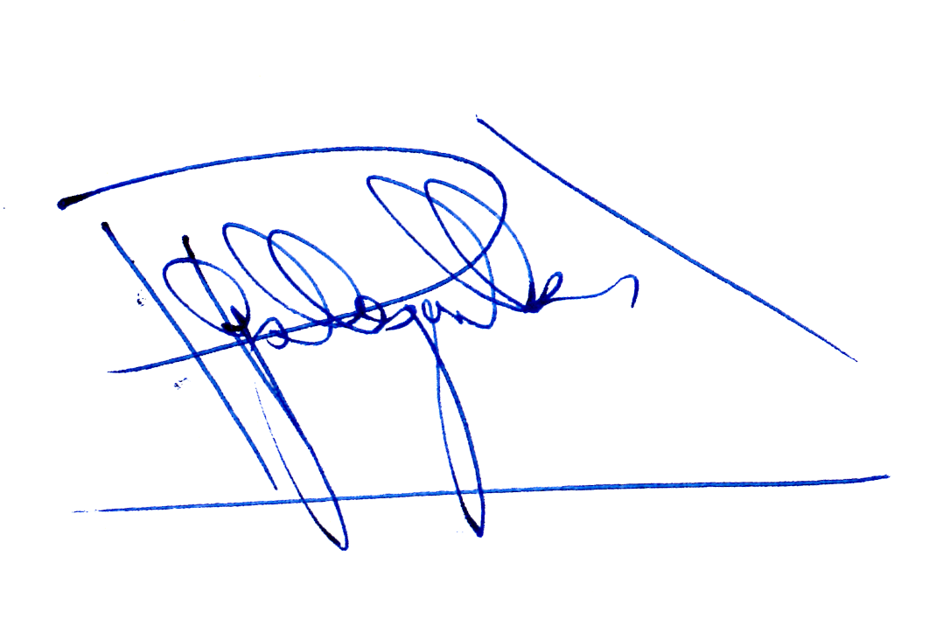

JUAN PABLO GALLEGUILLOS JARA
Abogado Secretario de la Comisión

